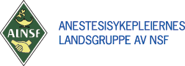

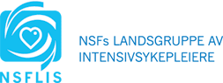

AIO Buskerud inviterer til

FAGLIG SEMINAR

Torsdag 8. mars og
fredag 9. mars, 2018.

Klækken Hotell, Ringerike
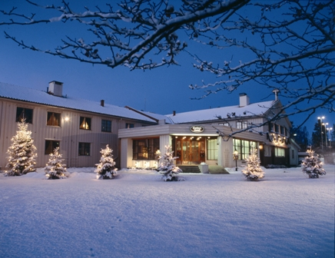

Velkommen til et spennende og lærerikt faglig seminar,
en flott måneskinnstur eller en oppfriskende dukkert i bassenget
- og en festmiddag du sent vil glemme!!!

www.ALNSF.no, www.NSFLIS.no og www.overblikk.net

Program torsdag 8. mars

08.00 - 08.50 Registrering. Besøke utstillerne.

08.50 - 09.00 Åpning v/ AIO Buskerud.

09.00 – 09.45 «Likeverdig helsetjenester»
Solveig Midtvedt, Lærings-og mestringssenteret, Drammen sykehus

09.45 – 10.15 «Intensjonen var god» En fortelling fra intensiv
Linda Fosshagen, intensivsykepleier, Drammen Sykehus

10.15 – 11.00 Besøke utstillere, kaffe, frukt.

11.00 – 11.30 «En pårørendes erfaring med den vanskelige samtalen»
Haakon Wiig

11.35 – 12.30 «Kommunikasjon med pasienter og pårørende»
Bård Fossli Jensen, Spes i barnesykdom, Ph.d. Somsagt AS, Forskningsparken, (Doktorgrad i legers kommunikasjon med pasienter)

12.30- 13.45 Lunsj

13.45 – 14.45 «Varm og effektiv – kommunikasjon i en travel hverdag»
Bård Fossli Jensen, …

14.45. – 15.30 Besøke utstillere, kaffe

15.30 – 16.30 «Hvordan formidle dårlige nyheter»
Bård Fossli Jensen,………

16.30 Avslutning – noe å bite i hos utstillere.

17.00 – 19.00 Oppfriskende tur i bassenget, eller en herlig tur i det fri
= oppladning til festmiddag

19.00 – 20.00 Vorspiel i baren. En enhet alkoholholdig drikke kr. 50,-,
En enhet alkoholfri drikke kr. 20,- (bonger kjøpes i resepsjon)
Festmiddag kl 20.00 
Program fredag 9.mars

08.30 - 08.55 Registrering av nye deltagere.
Besøke utstillerne.

08.55 - 09.00 Velkommen og god morgen. v/AIO Buskerud.

09.00 – 09.45 «Multitraume - Knivstikking»
Steinar Kiil, overlege kirurgi, Drammen Sykehus

09.45 – 10.30 «Væskebalanse – Blødning – Væsketap»
Robert Bentehaugen, overlege anestesi, Drammen Sykehus

10.30 – 11.00 Besøke utstillere

11.00 - 11.45 «Hypotermi, - Konsekvenser - forebygge og behandle»
Robert Bentehaugen, overlege anestesi, Drammen Sykehus

11.45 – 12.00 Utdeling av premie

12.00 – 12.45 Besøke utstillere, kaffe, utsjekk.

12.45- 13.30 «Medikamenter – blandbarhet, holdbarhet, interaksjoner og forlikelighet»
Nina Bjerknes Cand. pharm. / master i kliniske farmasi
Avd. leder Sykehusapoteket, Drammen sykehus

13.30 – 13.35 Avslutning

13.35 Lunsjbuffet – Hjemreise

Vi tar forbehold om endringer i programmet
Buskerud

